EL SUSCRITO CONTADOR PÚBLICO
TITULADO DE LA ESE HOSPITAL SAN JOSE DE SAN BERNARDO DEL VIENTO

CERTIFICA
QUE

La empresa se encuentra al día con corte a agosto 30 de 2021, en los aportes correspondientes al sistema general de seguridad social en salud, pensión, riesgos laborales y parafiscales.

Para mayor constancia se firma en san Bernardo del viento córdoba a los treinta (30) días del mes de septiembre de 2021.

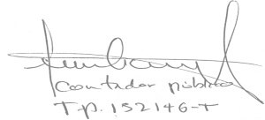
FREDDY LEANDRO GENES MADERA
Contador Público
TP No 142156-T

